Тестовое легкое
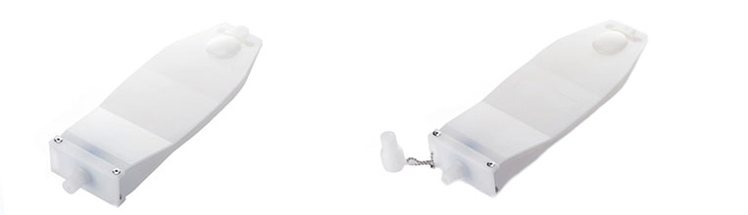
Бренд:
Kranz
Страна-производитель:
Китай
Подробнее о производителе

Характеристики | VА-8001 | VА-8002
Максимальный дыхательный объем | до 1000 мл
Автоклавирование | при температуре 120°C
Сопротивление | 20 смH₂O л/с при дыхательном объеме более 200 мл | 50 смH₂O л/с при дыхательном объеме до 200 мл с использованием дополнительного адаптера
Вес (г) | 220 | 220
Размер (ДxШxВ) | 52 x 31.5 x 11.5 | 52 x 31.5 x 11.5

